整式的加减（一）——合并同类项（提高）
责编：康红梅
【学习目标】
1．掌握同类项及合并同类项的概念，并能熟练进行合并；
2. 掌握同类项的有关应用；
3. 体会整体思想即换元的思想的应用．
【要点梳理】
【高清课堂：整式加减（一）合并同类项 同类项】
要点一、同类项
定义：所含字母相同，并且相同字母的指数也分别相等的项叫做同类项．几个常数项也是同类项．
要点诠释：
(1)判断几个项是否是同类项有两个条件：①所含字母相同；②相同字母的指数分别相等，同时具备这两个条件的项是同类项，缺一不可．
(2)同类项与系数无关，与字母的排列顺序无关．
(3)一个项的同类项有无数个，其本身也是它的同类项．
要点二、合并同类项
1. 概念：把多项式中的同类项合并成一项，叫做合并同类项．
2．法则：合并同类项后，所得项的系数是合并前各同类项的系数的和，且字母部分不变．
要点诠释：合并同类项的根据是乘法的分配律逆用，运用时应注意：
(1)不是同类项的不能合并，无同类项的项不能遗漏,在每步运算中照抄；
(2)系数相加(减)，字母部分不变，不能把字母的指数也相加(减)．
【典型例题】

类型一、同类项的概念
1． 判别下列各题中的两个项是不是同类项：
(1)-4a²b³与5b³a²；(2)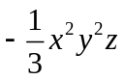与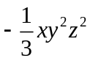；(3)-8和0；(4)-6a²b³c与8ca²．
【答案与解析】 (1)-4a²b³与5b³a²是同类项；(2)不是同类项；(3)-8和0都是常数，是同类项；(4)-6a²c与8ca²是同类项．
【总结升华】辨别同类项要把准“两相同，两无关”，“两相同”是指：①所含字母相同；②相同字母的指数相同；“两无关”是指：①与系数及系数的指数无关；②与字母的排列顺序无关．此外注意常数项都是同类项.
2．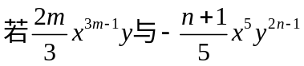是同类项，求出m, n的值.
【答案与解析】因为 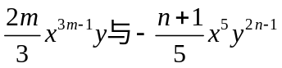是同类项，
所以 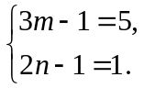 ， 解得：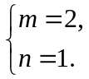
所以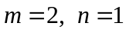
【总结升华】概念的灵活运用.
举一反三：
【变式】（2015•石城县模拟）如果单项式﹣x^{a+1}y³与x²y^{b}是同类项，那么a、b的值分别为（ ）
A. a=2，b=3 B. a=1，b=2 C. a=1，b=3 D. a=2，b=2
【答案】C
解：根据题意得：a+1=2，b=3，
则a=1．

【答案】6
类型二、合并同类项
【高清课堂：整式加减（一）合并同类项 例2】
3．合并同类项：
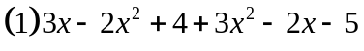；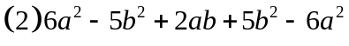；
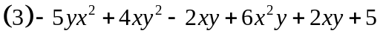;
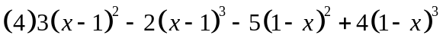 （注：将“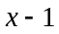”或“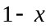”看作整体）
【思路点拨】同类项中，所含“字母”，可以表示字母，也可以表示多项式，如（4）．
【答案与解析】
（1）
（2）
（3）原式=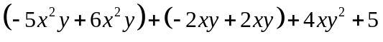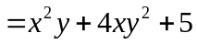
（4）
【总结升华】无同类项的项不能遗漏,在每步运算中照抄.
举一反三：
【变式1】
化简：（1） 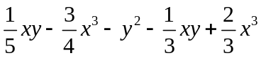 （2） (a-2b)2+(2b-a)-2(2b-a)2+4(a-2b)
【答案】原式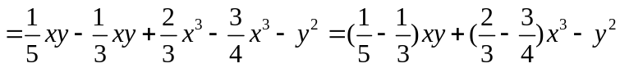
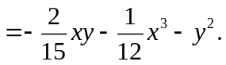
（2） (a-2b)2+(2b-a)-2(2b-a)2+4(a-2b)
=(a-2b)2-2(a-2b)2+4(a-2b)-(a-2b)
=(1-2)(a-2b)2+(4-1)(a-2b)
=-(a-2b)2+3(a-2b).
4. （2015•大丰市一模）若﹣2a^{m}b⁴与5a²b^{n+7}的和是单项式，则m+n= ﹣1 ．
【思路点拨】两个单项式的和仍是单项式，这说明﹣2a^{m}b⁴与5a²b^{n+7}是同类项．
【答案】-1
【解析】解：由﹣2a^{m}b⁴与5a²b^{n+7}是同类项，得
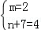，
解得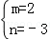．
m+n=﹣1，
故答案为：﹣1．
【总结升华】要善于利用题目中的隐含条件．
举一反三：
【变式】若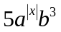与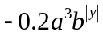可以合并，则 ，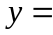 ．
【答案】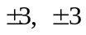
类型三、化简求值
5. 化简求值：
（1）当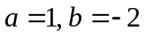时，求多项式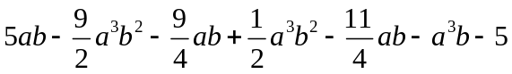的值．
（2）若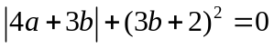，
求多项式的值．
【答案与解析】（1）先合并同类项，再代入求值：
原式=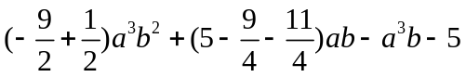
=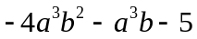
将代入，得：
（2）把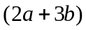当作一个整体，先化简再求值：
原式=
由可得：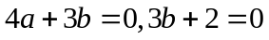
两式相加可得：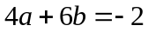，所以有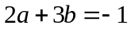
代入可得：原式=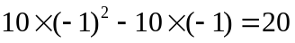
【总结升华】此类先化简后求值的题通常的步骤为：先合并同类项，再代入数值求出整式的值．
举一反三：
【高清课堂：整式的运算（一）—合并同类项 例4】
【变式】.
【答案】
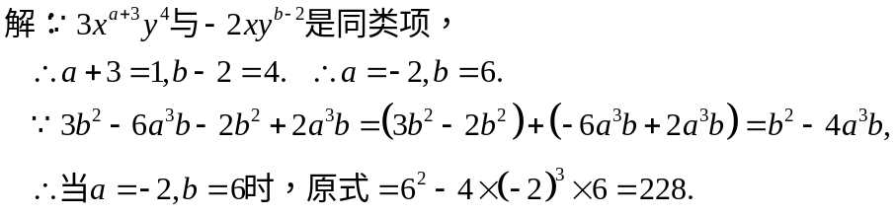
类型四、综合应用
6. 若多项式-2+8x+(b-1)x2+ax3与多项式2x3-7x2-2(c+1)x+3d+7恒等，求ab-cd.
【答案与解析】
法一：由已知
ax3+(b-1)x2+8x-2≡2x3-7x2-2(c+1)x+(3d+7)
∴ 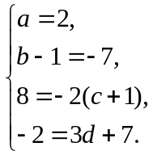 解得：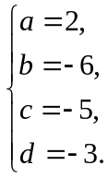
∴ab-cd=2×(-6)-(-5)×(-3)=-12-15=-27.
法二：说明：此题的另一个解法为：由已知
(a-2)x3+(b+6)x2+[2(c+1)+8]x-(3d+9)≡0. 因为无论x取何值时，此多项式的值恒为零.所以它的各项系数皆为零，即从而解得
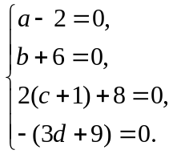
解得：

【总结升华】若等式两边恒等，则说明等号两边对应项系数相等；若某式恒为0，则说明各项系数均为0；若某式不含某项，则说明该项的系数为0．
举一反三：
【变式1】若关于x的多项式-2x2+mx+nx2+5x-1的值与x的值无关，求(x-m)2+n的最小值.
【答案】 -2x2+mx+nx2+5x-1=nx2-2x2+mx+5x-1=(n-2)x2+(m+5)x-1
∵ 此多项式的值与x的值无关，
∴ 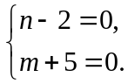 解得: 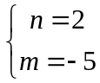
当n=2且m=-5时， (x-m)2+n=[x-(-5)]2+2≥0+2=2.
∵(x-m)2≥0，
∴当且仅当x=m=-5时，(x-m)2=0，使(x-m)2+n有最小值为2.
【变式2】若关于的多项式：，化简后是四次三项式，求m+n的值．
【答案】分别计算出各项的次数，找出该多项式的最高此项：
因为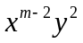的次数是，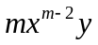的次数为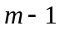，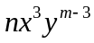的次数为，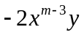的次数为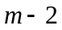，
又因为是三项式 ,所以前四项必有两项为同类项，显然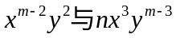是同类项，且合并后为0，
所以有

